**PENATAAN JARINGAN TRAYEK ANGKUTAN PERKOTAAN DI KOTA PROBOLINGGO**

**SKRIPSI**

Diajukan Dalam Rangka Penyelesaian Program Studiii

Sarjana Terapan Tranportasi Darat.

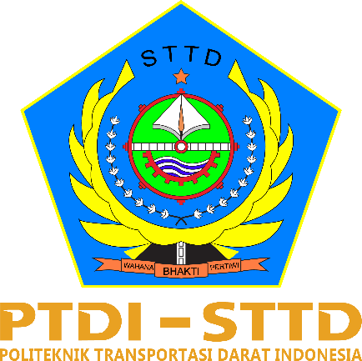Guna Memperoleh Sebutan Sarjana Terapan Transportasi Darat

**DIAJUKAN OLEH.:**

**BRIAN CHANDRA PURNAMA**

**NOTAR.: 20.01.077**

**POLITEKNIK.TRANSPORTASI.DARAT.INDONESIA-STTD**

**PROGRAM STUDI SARJANA TERAPAN TRANSPORTASI DARAT BEKASI**

**2024**

# KATA PENGANTAR

Puji syukur kehadirat Allah SWT, yang telah melimpahkan rahmat dan hidayah-Nya, sehingga penulis dapat menyelesaikan penyusunan Skripsi ini yang berjudul **“PENATAAN JARINGAN TRAYEK ANGKUTAN PERKOTAAN DI KOTA PROBOLINGGO”** dengan.tepat .waktu .sesuai waktu yang telah ditentukan. Skripsi ini disusun guna memenuhi salah satu syarat memperoleh gelar Sarjana Terapan Transportasi. Penulis menyadari bahwa semua ini tercapai berkat bantuan, bimbingan dan dorongan semangat dari berbagai pihak. Oleh karena itu pada kesempatan ini penulis ingin menyampaikan ucapan terima kasih yang sebesar-besarnya kepada :

1. Allah Subhannahu Wa Ta’ala yang mana atas limpahan rahmat dan hidayah-Nya skripsi ini dapat tersusun dengan baik..
2. Kedua Orang tua serta keluarga yag selalu memberi dukungan dan motivasi dalam penyusunan skripsi ini..
3. Bapak Avi Mukti Amin, S.SiT, M.T. selaku Direktur Politeknik Transportasi Darat Indonesia beserta staf dan jajaran;
4. Bapak Yuanda Patria Tama, S. S.T., M.T. selaku Ketua Program Studi D-IV Transportasi Darat Politeknik Transportasi Darat Indonesia-STTD;
5. Bapak Bobby Agung Hermawan, S.S.T., M.T. dan Bapak Wisnu Handoko, M.Si. selaku dosen pembimbing yang telah memberi bimbingan dan arahan langsung terhadap penulisan skripsi ini;
6. Bapak Dr. Agus Effendi, S.Sos., M.Si. selaku Kepala Dinas Perhubungan Kota Probolinggo beserta staf dan jajaran;
7. Kakak alumni Politeknik Transportasi Darat Indonesia-STTD dan Pegawai di Dinas Perhubungan Kota Probolinggo;
8. Tim Praktik Kerja Lapangan Kota Probolinggo tahun 2023;
9. Rekan-rekan yang telah.memberikan motivasi dan dorongan.semangat yang sangat.berarti bagi penulis, baik secara moril maupun spiritual.

Penulis menyadari bahwa dalam penulisan skripsi ini belum sempurna dikarenakan berbagai keterbatasan, saran dan masukan diperlukan untuk penyempurnaan tulisan ini.selanjutnya..Semoga skirpsi ini bermanfaat bagi kita semua, khususnya bagi perkembangan ilmu pengetahuan di bidang transportasi Darat dan dapat diterapkan untuk membantu.pembangunan transportasi yang lebih baik di Indonesia pada umumnya serta khususnya di Kota Probolinggo.

Bekasi, Juni 2024

**BRIAN CHANDRA PURNAMA**

**NOTAR: 20.01.077**